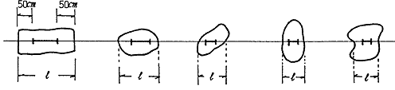
給水管

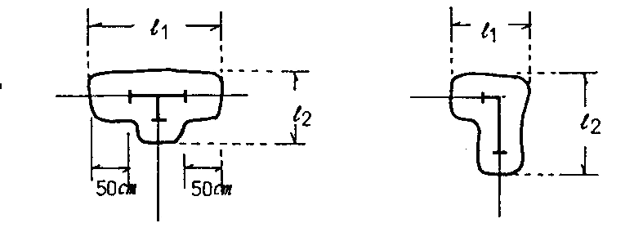
ℓ１

ℓ１

ℓ１又はℓ２の長い方を
ℓ２

ℓ２

掘削長さとする。

